Московский Авиационный Институт

(Национальный исследовательский Университет)

Факультет: «Информационные технологии и прикладная математика»

Кафедра: 806 «Вычислительная математика и программирование»

**Лабораторная работа №6**

**по курсу «Компьютерная графика»**

|  |  |
| --- | --- |
| Студент: | Аксенов А.Е. |
| Группа: | М80-308Б-18 |
| Преподаватель: | Филиппов Г.С. |
| Оценка: |  |
| Дата: |  |

Москва

2021

**Основы построения фотореалистичных изображений.**

**Задача:** Для поверхности, созданной в л.р. №5, обеспечить выполнение следующего шейдерного эффекта.

**Вариант №16:**

Эффект: Анимация. Вращение относительно направления на источник света.

1. **Описание**

В коде лабораторной номер 5 нужно добавить возможность вращения относительно направления на источник света.

1. **Исходный код**

Для этого я добавил клавиши, для которых происходит анимация.

1. if(keys[GLFW_KEY_O]){
2. x_rotation = glm::radians(5.0f);
3. y_rotation = glm::radians(5.0f);
4. z_rotation = glm::radians(5.0f);
5. }else if(keys[GLFW_KEY_P]){
6. x_rotation = -glm::radians(5.0f);
7. y_rotation = -glm::radians(5.0f);
8. z_rotation = -glm::radians(5.0f);

9 }

1. **Консоль**

В консоли необходимо скомпилировать исходный код и запустить. Согласно заданию в окне необходимо будет ввести параметры освещения и точность апроксимации.

fallfire13@DESKTOP-M7F3IHA:~/CG6_lab$ g++ main.cpp -o test -lGL -lGLEW -lglfw

fallfire13@DESKTOP-M7F3IHA:~/CG6_lab$ ./test

Enter params of light:

>> Strenght of ambient light [0.0, 1.0] (default 0.5): 0.5

>> Strenght of diffusion light [0.0, 1.0] (default 0.5): 0.5

>> Strenght of specular light [0.0, 1.0] (default 0.5): 0.5

4)Enter approximation parametr less then 1.0 (default ~0.002): 0.002

Success

Start

SUCCESSFUL::SHADER::PROGRAM::LINKING_SUCCESS

SUCCESSFUL::SHADER::PROGRAM::LINKING_SUCCESS

После откроется изображение фигуры в окне.

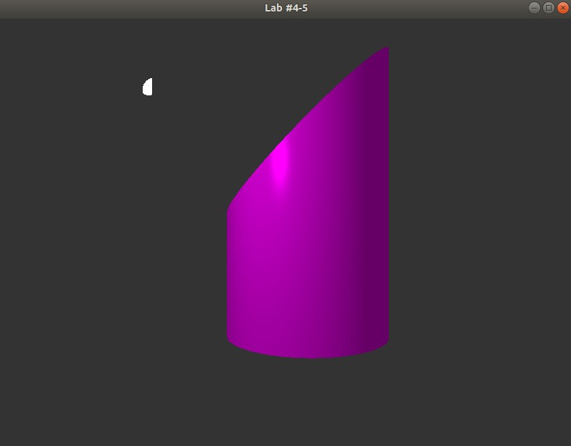Это окно можно изменять по размерам и перемещать по экрану без всяких побочных эффектов, фигура подстраивается под изменение размеров экрана и масштабируется соответствующим образом. С помощью нажатий клавиатуры можно вращать и масштабировать фигуру произвольным образом:

1. **Выводы**

Выполнив данную лабораторную работу по курсу «Компьютерная графика», я не столкнулся с определенными сложностями, однако узнал, что можно добавлять анимации, способные вращать фигуры по некоторым законам.